Администрация Дегтевского сельского поселения

Муниципальные программы Дегтевского сельского поселения

Основные направления бюджетной политики и основные направления налоговой политики Дегтевского сельского поселения на 2017-2019 годы

Прогноз социально-экономического развития Дегтевского сельского поселения

Проект бюджета на 2017 год и на плановый период 2018 и 2019 годов содержит
приоритетные пути реализации основных задач:
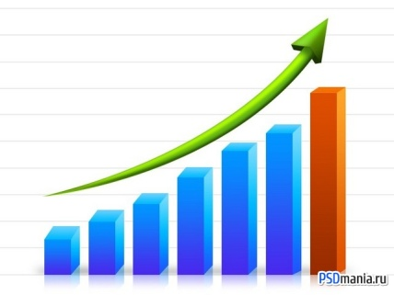
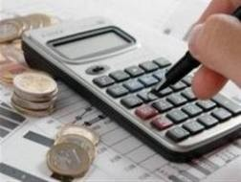
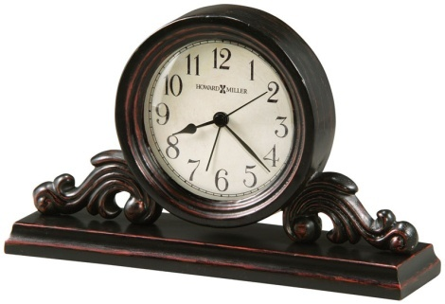
повышение бюджетной обеспеченности

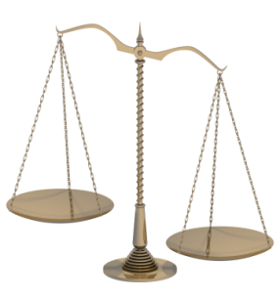
обеспечение сбалансированности

своевременное исполнение расходных обязательств

повышение эффективности и результативности бюджетных расходов

Основные параметры бюджета Дегтевского сельского поселения Миллеровского района на 2017 год и плановый период 2018 и 2019 годов

тыс. рублей
Показатель | Проект бюджета на 2017 год | Проект бюджета на 2018 год | Проект бюджета на 2019 год
I. Доходы, всего | 8348,7 | 7673,5 | 7509,0
налоговые и неналоговые доходы | 5846,4 | 5743,1 | 5816,9
безвозмездные поступления | 2502,3 | 1930,4 | 1692,1
II. Расходы, всего | 8638,6 | 7698,6 | 7797,6
III. Дефицит, Профицит | -289,9 | -25,1 | -288,6

Основные параметры бюджета Дегтевского сельского поселения Миллеровского района
на 2017 год
Доходы бюджета
8348,7
Расходы бюджета
8638,6
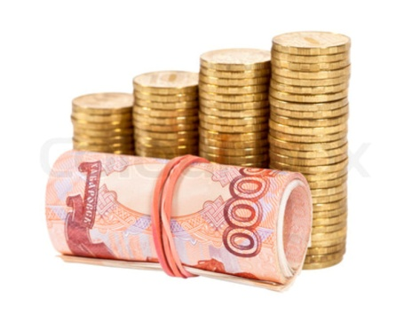
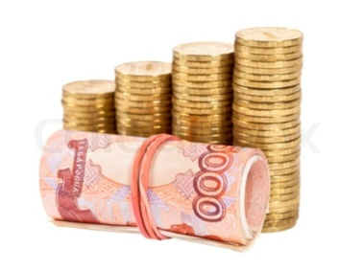
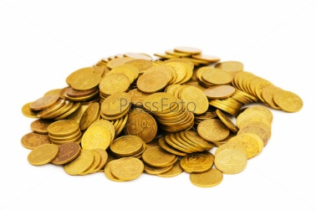
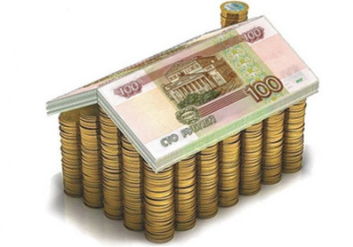
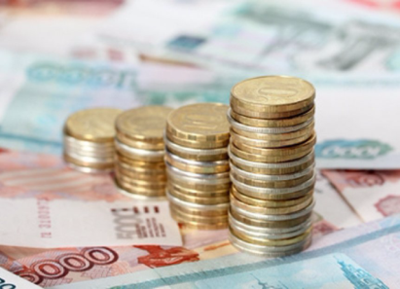
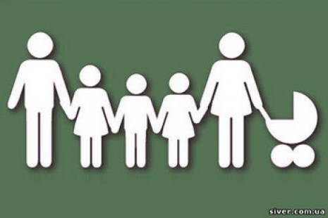
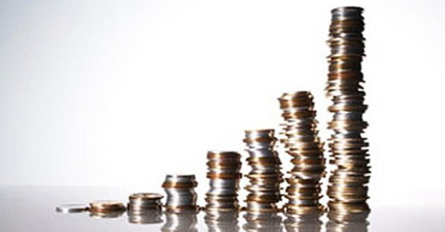
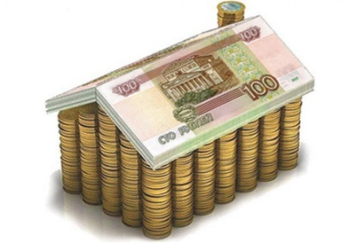

Доходы от использованияимущества – 349,0

Финансовая помощь – 2328,8

Налог на доходы физ.лиц – 873,8

Иные расходы
864,7

Земельный налог – 3776,5

Налог на имущество физ.лиц. – 155,9

Культура – 3865,8

Национальная безопасность иправоохр.деятельность– 20,3

Иные расходы
473,22

Жилищно-коммунальное хозяйство– 242,4

Социальная политика – 245,8

Общегосударственные расходы – 4091,8

Налоговые и неналоговые доходы бюджета
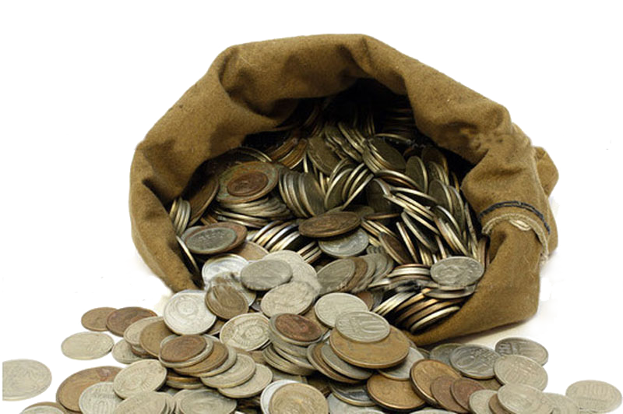
Дегтевского сельского поселения Миллеровского района

тыс. рублей

Структура налоговых и неналоговых доходов бюджета Дегтевского сельского поселения Миллеровского района в 2017 году
тыс. рублей

Динамика поступлений налога на доходы физических лиц в бюджет Дегтевского сельского поселения Миллеровского района
тыс. рублей
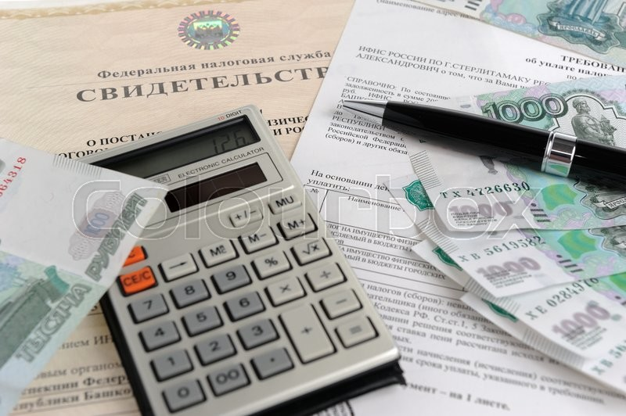

Безвозмездные поступления

тыс. рублей

Расходы бюджета Дегтевского сельского поселения Миллеровского района в 2017 году
8638,6 тыс. руб.

Доля муниципальных программ в общем объеме расходов, запланированных на реализацию муниципальных программ в 2016 году
Обеспечение доступным и комфортным жильем населения
0,19 %
Информационное общество
0,35 %
Другие
2,28 %
Жилищно-коммунальноехозяйство
3,32 %
Социальныепрограммы
2,65 %
Культура
44,74 %
Управление муниципальными финансами
46,47 %

Расходы бюджета Дегтевского сельского поселения Миллеровского района, формируемые в рамках муниципальных программ Дегтевского сельского поселения, и непрограмные расходы

2017 2018 2019

7525,3
тыс. рублей
173,3 тыс. рублей

7624,3
тыс. рублей
173,3 тыс. рублей

8465,3
тыс. рублей
173,3тыс. рублей

- расходы бюджета Дегтевского сельского поселения Миллеровского района, формируемые в рамках муниципальных программ Миллеровского района

- непрограмные расходы бюджета Миллеровского района

